Nome: ____________________________________________________ Número de aluno: __________ Turma:___________

Curso: LEETC 🞎 LEIC 🞎 LEIM 🞎 LEIRT 🞎 Professor: Vitor Almeida 🞎 João Florêncio 🞎 João Silva 🞎

**2º Teste – RI (Redes de Internet) - 20/12/2017**

As perguntas com respostas múltiplas podem ter **zero ou mais respostas corretas**, marcar todas as respostas com um **V (verdadeiro)** ou um **F (falso).**

O auxiliar de memória pode ser constituído apenas por **uma folha A4, manuscrita, sem ser fotocópia**. Não deve conter perguntas e/ou respostas.

Pode usar uma folha de exame ou folhas A4 brancas para responder às perguntas, caso necessário.

**Rubrique TODAS as folhas que estiverem em cima da sua mesa durante o teste, incluindo o auxiliar de memória.**

**OSPF**

1. **O que acontece se uma mensagem OSPF de Link State Update sofrer um erro?**

🞎 O TCP, sobre o qual o OSPF é transportado, recupera do erro

🞎 A mensagem é repetida devido a *timeout* por falta do *Link State Acknowledge* #

🞎 Nada é feito dado as menagens de Link State Update serem retransmitidas periodicamente

🞎 Nenhuma das acima está correta

1. **No OSPF um ABR:**

🞎 Gera LSA tipo 1 #

🞎 Gera LSA tipo 3 #

🞎 Pode gerar LSA tipo 4 #

🞎 Pode gerar LSA tipo 5 # Pode ao converter LSA tipo 7 em tipo 5 nas NSSA

1. **NO OSPF um ASBR:**

🞎 Gera LSA tipo 1 #

🞎 Gera LSA tipo 3

🞎 Gera LSA tipo 4

🞎 Gera LSA tipo 5 #

1. **No OSPF uma rota inter-área não tem *loops* graças a:**

🞎 Utilização no cálculo da rota do algoritmo de Dijkstra

🞎 Utilização de *split horizon* dentro de cada área

🞎 Utilização de uma topologia em árvore #

🞎 Pode ter *loops*

1. **A métrica no OSPF baseia-se:**

🞎 No número de AS

🞎 No débito binário #

🞎 No número de áreas

🞎 No número de saltos sobre *routers*

1. **No OSPF:**

🞎 Todos os *routers* que correm OSPF são adjacentes entre si

🞎 Uma área NSSA (*no so stubby area*) pode incluir LSA tipo 5 e 7

🞎 Numa área apenas pode ser eleito um único Designated router

🞎 Uma área *stub* inclui um LSA tipo 3 para anunciar a rota para 0/0 #

1. **No OSPF as rotas que incluem caminhos externos ao OSPF:**

🞎 Utilizam a métrica/custo do protocolo externo

🞎 Podem ser todas indicadas com o mesmo custo independentemente de onde se encontram #

🞎 O comprimento da rota pode ter em consideração a distância do *router* inicial até aos ASBR OSPF # O E1

🞎 O comprimento da rota pode não ter em consideração a distância do *router* inicial até aos ASBR OSPF # O E2

1. **Assumindo o OSPF e que os endereços IP das redes da topologia da figura são proporcionais ao valor da designação do *router* (IPs do R2 maiores do que os IPs do R1, etc):**

🞎 O R12 é o DR da rede onde se encontra o SW8

🞎 R6 é o único DR da área onde se encontra o SW4

🞎 R5 e R6 são ambos ABR mas apenas o R5 funciona como tal funcionando o R6 como *backup* deste no caso de haver falhas

🞎 Declarar uma interface como passiva garante que a rede onde esta se liga não será anunciada pelo OSPF

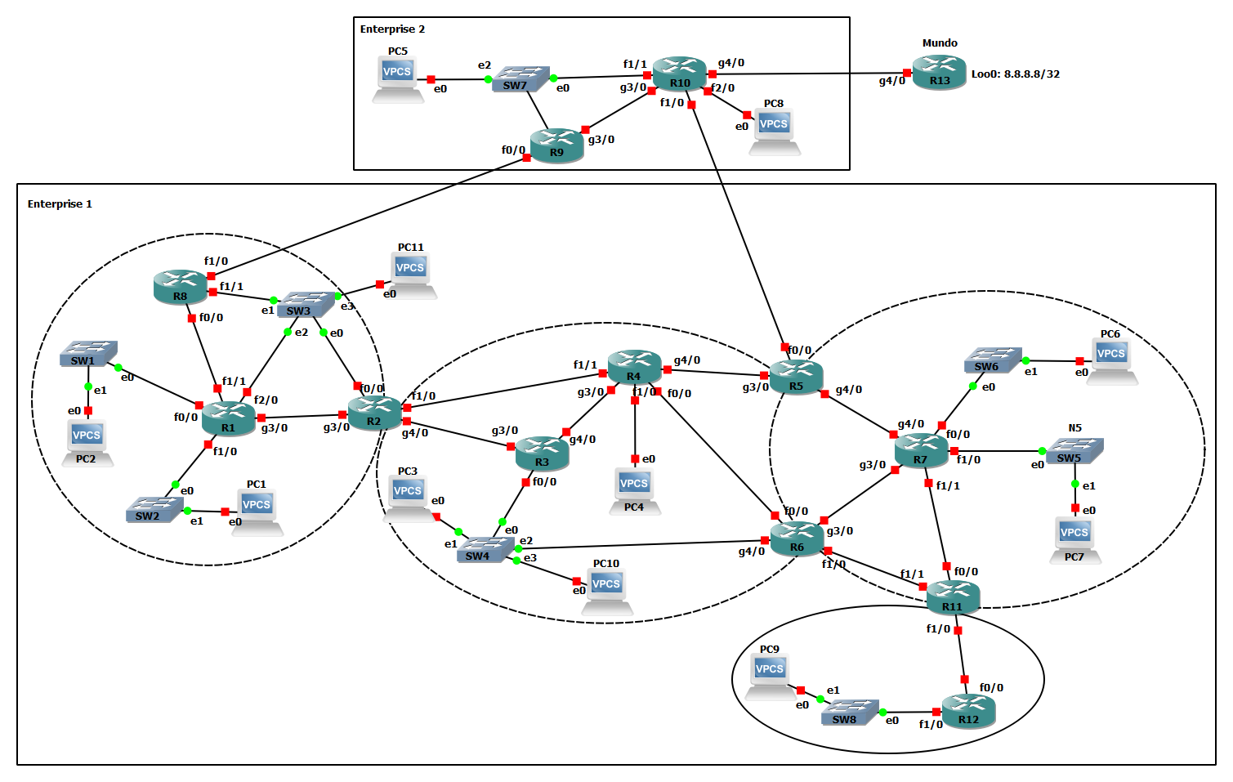

1. **A área onde se encontra o SW6 poderia ser a área de *backbone*:**

🞎 Utilizando um *link virtual* entre R1 e R5

🞎 Utilizando um *link virtual* entre R2 e R6 #

🞎 Utilizando um *link virtual* entre R6 e R11

🞎 Se a área onde se encontra o R1 fosse configurada como área *stub*

1. **Indique a quantidade de LSA de cada tipo na base de dados (LSDB) da área 0 (área do R4) (as ligações para fora do OSPF também são anunciadas no domínio OSPF):**

|  |  |  |  |  |  |
| --- | --- | --- | --- | --- | --- |
| Type 1 | Type 2 | Type 3 | Type 4 | Type 5 | Type 7 |
| 5 | 6 | 6+2x6+2=20 | 1(R8) | 2x(N+4) | 0 |

LSA 1 - 5 routers, logo 5 LSA 1  
LSA 2 - 6 redes BMA com 2 ou mais routers, logo 6 LSA tipo 2  
LSA 3 - 6 (a rede para fora também conta apesar de passiva) redes na área à esquerda + 6 reds na área à direita que tem 2 ABR + 2 redes na área à direita abaixo => 6 + 6x2 + 2 = 17 LSA tipo 3  
LSA 4 - 1, anunciado pelo R2 sobre o R8  
LSA 5 - 2 x (N + 4), 2 ASBR que anunciam as mesma redes exteriores, 4 que são as da empresa que usa RIP mais N que são as para além da Entreprise 2.  
LSA 7 - Não há NSSA definidos na figura logo 0 LSA tipo 7.

**BGP**

1. **Quais das seguintes são formas de alterar o tráfego IP de entrada num AS:**

🞎 MED #

🞎 Weight

🞎 Pre-Pending #

🞎 Local Preference

1. **O atributo Local Preference:**

🞎 É opcional

🞎 É *well-known* #

🞎 É transmitido nos Updates iBGP #

🞎 É transmitido nos Updates eBGP

1. **Para que uma rota anunciada pelo BGP para um prefixo IP (endereço + máscara) possa aparecer na tabela de *routing* de um *router*:**

🞎 O prefixo IP deve pertencer ao mesmo AS

🞎 O prefixo indicado pela rota já deve constar na tabela de *routing*

🞎 A rede do *next-hop* indicado no Update da rota já deve constar antes na tabela de *routing* #

🞎 O next-hop pode ter qualquer endereço IP desde que o bloco IP pertença ao mesmo AS do *router* destino

1. **O BGP:**

🞎 O BGP usa como protocolo da camada de rede o IP #

🞎 As mensagens de Notification servem para um *router* avisar outro *router* para que seja retiradas rotas entretanto desaparecidas da sua tabela

🞎 Num AS que use BGP como protocolo inter AS todos os *routers* do AS têm de estabelecer uma ligação lógica com todos os outros *routers* desse AS

🞎 Um *router* utiliza, à semelhança do OSPF, mensagens de Update Acknowledge para indicar ao seu par na ligação lógica que recebeu bem a mensagem de Update

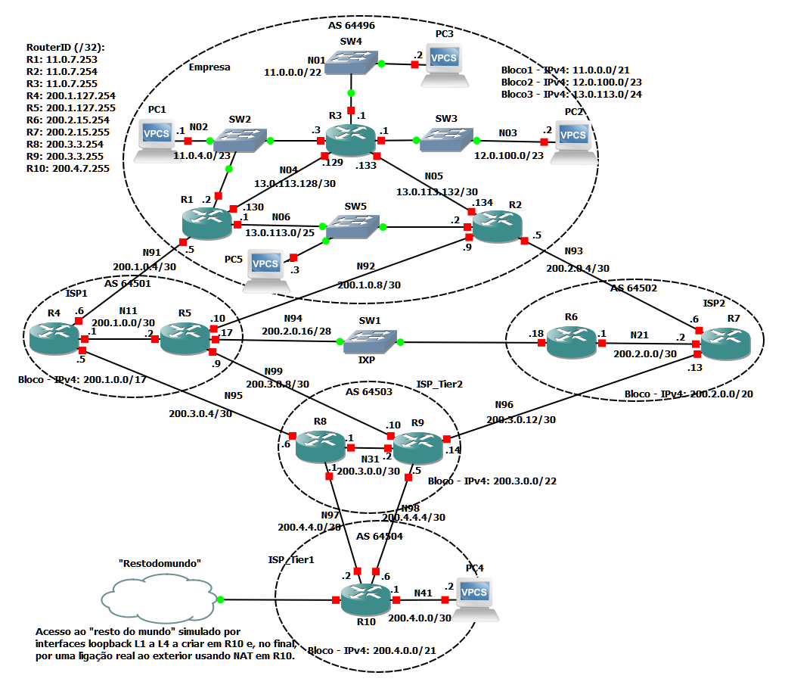

1. **As interfaces *loopback* utilizadas em BGP para atribuir uma identificação aos *routers* poderiam ter qualquer valor como endereço IP?**

_O identificador dos *routers* em BGP pode ser forçado usando o comando router id, em segundo lugar pelo maior endereço IP das interfaces de *loopback* e, em terceiro lugar, pelo maior endereço IP das interfaces físicas. O *next-hop* utilizado no iBGP convém ser o de um *loopback* pelo que este tem de constar na tabela de *routing*. Se este *loopback* for igualmente utilizado para a atribuição do *router id* então a resposta é sim, se os *loopbacks* usados para o *router id* e no next-hop forem distintos então não necessita.______________________________________________________________________________________________

______________________________________________________________________________________________________________________________________________________________________________________________

1. **Na topologia da figura o que se poderia fazer para que o tráfego do AS64496 para o AS64503 saísse preferencialmente pela ligação de R2/R5?**

_Todas as rotas recebidas no R2/R5 com origem no AS64503 deveriam receber uma preferência local superior à configurada nas ligações R1/R4 e R2/R7.

______________________________________________________________________________________________

_______________________________________________________________________________________________

1. **Assumindo o uso de BGP entre os AS qual a razão para as redes de ligação entre os AS serem incluídas nos IGP? Qual a alternativa?**

_Uma rota só é candidata a ser escolhida pelo BGP se o *next-hop* existir na tabela de *routing*. Como o iBGP não altera o *next-hop* recebido via eBGP, o endereço IP do *next-hop* deve constar antes na tabela de *routing* para que os vizinhos iBGP tenham uma rota em consideração. A alternativa é o *router* que “fala” eBGP e iBGP forçar como next-hop um endereço IP de uma sua interface conhecida pelo IGP (next-hop self).

_____________________________________________________________________________________________

_____________________________________________________________________________________________

_____________________________________________________________________________________________

1. **Se os *routers* R1 e R2 enviarem para o AS64501 o prefixo das suas redes com o atributo COMMUNITY=NO_EXPORT isso implicará que:**

🞎 Os AS64501 e AS64502 não enviarão os seus prefixos para outros AS (this would be true if they didn´t send the attribute to both ASs: 64501 and 64502. R2 can send the prefixes without the COMMUNITY=NO_EXPORT attribute to AS64502)

🞎 Quaisquer clientes noutros AS que não o AS64496 não serão capazes de fazer Ping a clientes no AS64496

🞎 Os *routers* no AS64501 e no AS64502 não terão rotas para as redes do AS64496 nas suas tabelas de *routing*

🞎 O *router* no AS 64501 e no AS64502 enviarão os prefixos do AS64496 para outros AS o atributo de COMMUNITY=NO_EXPORT

1. **Para que um gestor de outro AS, ligado diretamente ao AS que gerimos (AS64496), onde usamos OSPF e BGPv4, não consiga conhecer detalhadamente a topologia da nossa rede quais os cuidados que devemos ter?**

_As ligações exteriores aos routers de outo AS podem ser anunciadas no AS que gerimos mas devem ser configuradas como passivas para que o OSPF não envie LSA a partir do qual é possivel reconstruir a topologia usada.____________________________________________________________________________________________________________________________________________________________________________________________________________________________________________________________________________________________

1. **Qual a razão pela qual no BGP, ao contrário de outros protocolos como, por exemplo, o RIPv2 e o OSPF, é necessário indicar, quando da configuração dos *routers*, o endereço IPv4 dos *routers* BGP vizinhos?**

_O BGP usa o TCP como protocolo de transporte e este estabelece um circuito lógico entre os vizinhos BGP, como tal tem de se lhe indicar quem são os vizinhos BGP. Relembra-se que dois vizinhos BGP podem ter muitas redes IP entre eles quer em iBGP, quer em eBGP (multi-hop).____________________________________________________________________________________________________________________________________________________________________________________________________________________________________________________________________________________________

1. **Em relação ao BGP, indique quais as afirmações que estão corretas:**

🞎 O BGP é um protocolo do tipo *Link State*, tal como o OSPF

🞎 O RIPv2 não pode ser utilizado como IGP, quando se usa como EGP o BGP

🞎 O atributo AS_PATH influencia o processo decisão de que rotas a colocar na tabela de *routing* #

🞎 O atributo NEXT_HOP é do tipo *well-known mandatory*, sendo sempre incluído nos prefixos anunciados #

**IGMP**

1. **Qual a diferença, entre os *switches* que suportam IGMP *snooping* e os que não suportam, em termos de tráfego no que se refere aos *multicasts*?**

_____________________________________________________________________________________________________________________________________________________________________________________________________________________________________________________________________________________________Aplicação que corre em *switches* e que evita que todos os pacotes *multicast* sejam enviados para todas as portas do *switch*. Ao escutar as mensagens IGMP trocadas entre os equipamentos que correm IGMP aprende em que portas existem equipamentos à escuta de cada um dos grupos *multicast*, evitando enviar esses fluxos pelas portas onde não existem nenhuns equipamentos interessados neles que é o que acontece nos *switches* que não suportem IGMP *snooping*.

1. **Um endereço MAC *multicast* pode representar quantos endereços IP de *multicast* distintos?**

🞎 1

🞎 16

🞎 32 #

🞎 512

1. **Uma trama Ethernet com o endereço MAC destino: 01:00:5e:0b:01:02, poderia transportar um pacote IP com o seguinte endereço:**

|  |  |  |  |
| --- | --- | --- | --- |
| 1110 xxxx | x000 1011 | 0000 0001 | 0000 0010 |

🞎 224.11.1.2 #

🞎 224.2.1.2

🞎 233.139.1.2 #

🞎 240.1.1.2

1. **Considere os protocolos IGMPv1 e IGMPv2:**

🞎 IGMP é um protocolo de encaminhamento de mensagens *multicast*

🞎 O pacote IP com a mensagem IGMPv2 “Membership Report” leva como endereço IP *multicast* de destino o grupo em que o *host* que responde está interessado #

🞎 Com a mensagem “Group–specific query” o *router* indica aos *hosts* que necessita saber quais os grupos em que estão interessados de maneira a estes lhe enviarem os respetivos Membership Reports

🞎 A mensagem “Leave group” é enviada pelo *router* IGMP para indicar o fim da transmissão de um grupo *multicast*

IGMPv2 destination address

**Message Type Multicast Address**

General Query All systems (224.0.0.1)

Group-Specific Query The group being queried

Membership Report The group being reported

Leave Group All routers (224.0.0.2)